为什么泽连斯基会寄给中国一封亲笔信？

[有理儿有面](javascript:void(0);)

**有理儿有面**

微信号 youli-youmian

功能介绍 你说是不是

2023-01-29[原文](https://mp.weixin.qq.com/s?__biz=Mzg3MjEyMTYyNg==&mid=2247581167&idx=3&sn=d4d1654ce16156112628e1f42f93d356&chksm=cef7e99af980608cfc2a98f8488463b6eda7913e737ee206e0fab9c24c51ff7c3ad2fab960a5&scene=27#wechat_redirect&cpage=171) 发表于

收录于合集

以下文章来源于队长手记 ，作者牲产队长



队长手记

.

挣工分，磨洋工，舒服一会儿是一会儿





**全文共2315字，图片8张，预计阅读时间为7分钟。**

**文章转载自“队长手记”。**



▼

在达沃斯论坛上，乌克兰人第一夫人称，她转交了一封亲笔信给中国。这是乌克兰对华外交中的一个重大升级。在此之前，提及中国对俄乌战争的态度，泽连斯基讲的是：“我很感谢中国保持中立，没有去帮助俄罗斯。”

**这是一种很聪明的表述，既没有得罪中国，也阐明了中国的立场，同时又给中国留有余地**。但中国人都清楚，中乌友好正在成为过去式。虽然中国曾从乌克兰获得了大量的核心军工技术，包括坦克发动机、舰船动力系统、航母以及舰载机等。可自从乌克兰亲美后，中乌的友好蜜月期也就逐渐迎来了越来越多的挑战。

其中最让中国人无法接受的有两件事，**一是，乌克兰议员发表不适宜的涉台言论；二是，乌克兰撕毁中国对马达西奇公司的投资协议，将其收归国有。**

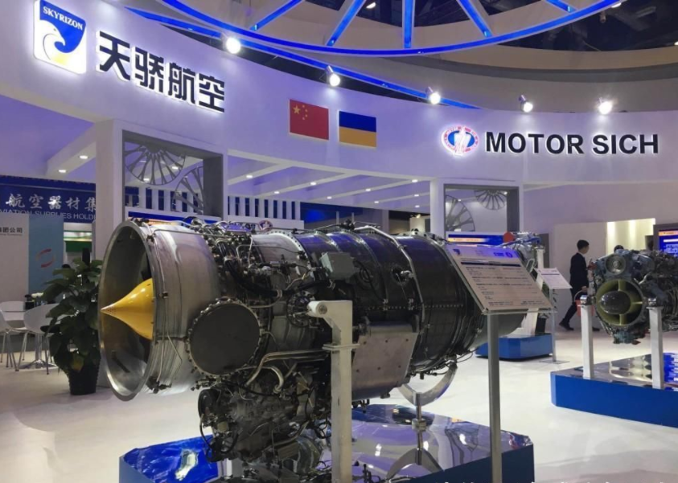

在国与国的交往中，有一些磕磕绊绊很正常。国与国之间的交往不是村民吵架，动不动就不留余地，老死不相往来，或者上升到国仇家恨。中乌关系要分开两段来看，一方面，中乌军工人才和技术合作，极大地推动了中国军工产业自主化，这是我们不能忘记的。另一方面，乌克兰亲美后，中乌摩擦带来的负面影响也是不能忽视的。

即便到今天，中乌在农业投资领域，仍旧有着较为深度的合作。

中国是一个大国，是五大核常国之一。要彻底解决俄乌冲突，完全脱离中国，这是不现实的。中国是俄罗斯和乌克兰都不能忽视的存在。尤其对俄罗斯而言，如果能争取到中国的支持，就能极大地缓解在乌东战场上，应对北约的压力。

正是基于此，在泽连斯基给中国寄亲笔信之前，普京率先给中国寄了亲笔信。只是效果不佳，中国只是重申了中俄关系牢不可破，没有提供任何实际上的军事支持。中国始终选择了中立立场，不下场，不对抗，不拱火，反对核战争。

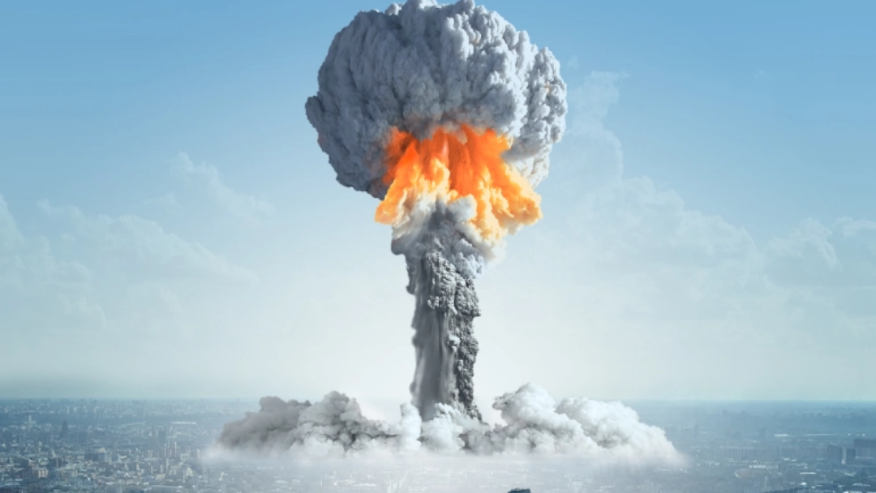

其中，最重要的一条就是：**反对核战争。**

队长曾说过，中俄关系无上限，但是有底线的。**这个底线就是，俄罗斯不能投核弹。**这是中国的底线。这个不只是说给俄罗斯听的，也是说给北约听的。双方都要控制战争的烈度，只能打常规战，不能打核战争。只要你们不打核战争，随便你们怎么打，兔子会保持关注，但不会下场。

普京给中国写亲笔信，大家能理解。毕竟，中俄联合抗美，这是共识。可是，为什么泽连斯基也要给中国写亲笔信呢？

在队长看来，有三大原因：

**一是，新外长重新表述了中俄关系：不对抗，不结盟，不针对第三方。**相比此前的“中俄合作无上限”有所降低。所谓不对抗，就是不参战，不提供军援。不结盟就是，中国人要走自己的路，不跟任何国家搞军事联盟，不把自己的国家的命运去跟别的国家绑在一起。中国是一个强国，需要志同道合的队友，但不需要联合防卫的盟友。不针对第三方即，中俄合作只能基于中俄的共同利益，而不能基于去对抗第三方国家。

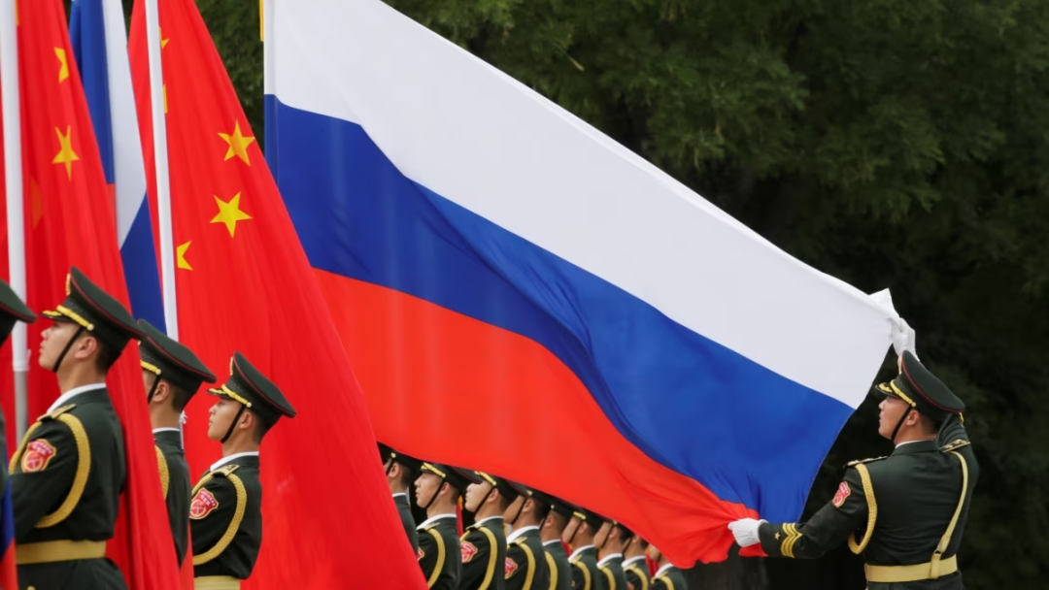

这让泽连斯基看到了拉近中乌关系的一丝希望。这封亲笔信也许起不到什么作用，但至少可以保持中乌的一个外交往来，不至于彻底断了中乌的高级别外交往来。以后，要真到了谈判桌上，没准中国就是其中一员。

即便中国不会帮乌克兰说话，但也能给中国留一个好感。

**二是，给中国制造国际舆论压力。**在国际舆论中，乌克兰是被俄罗斯侵略的受害者，是众多西方国家、亚洲国家、中东国家共同援助的对象。即便是中国，也对乌克兰提供了一定的人道主义援助。

泽连斯基给中国写亲笔信，他不是想要中国提供军事援助，而是提醒中国：不要参与俄乌战争，不要援助俄罗斯。



泽连斯基把姿态放得越低，中国的舆论压力就越大。如果中国在收到泽连斯基的亲笔信后，还去援助俄罗斯，那就是与国际主流舆论背道而驰，也会给北约落下口实。

北约便可伺机对中国发起制裁。这仗是俄罗斯打的，俄罗斯打赢了，中国一点好处都没有，好处都是俄罗斯的。可如果要中国为了俄罗斯而被北约制裁，那中国也不能当这个冤大头。

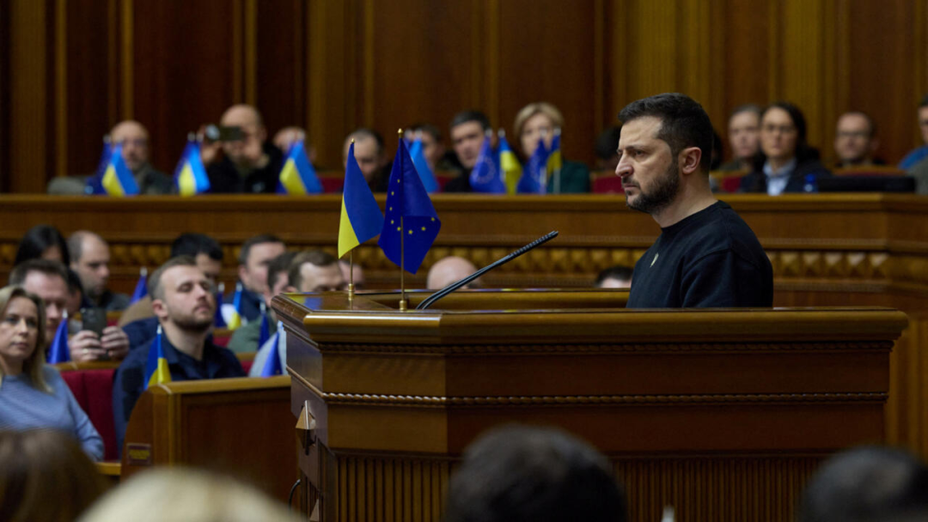

至少，俄罗斯得拿出一些核心利益来交换。只有坏处而没有好处，那不是用中国的国家资源去帮助普京实现彼得大帝的梦想吗？没这个必要。中国人的钱赚得也不容易，一个月3000块钱的工资，可以捐出来解放宝岛，可捐出来打乌克兰人？

中乌相隔万里，无冤无仇的，何必呢？

**三是，如何结束俄乌战争，中国可以发挥较大的调解作用。**在俄乌战争中，中国是唯一没下场的核常国。而随着北约对乌克兰军援的不断升级，北约和俄罗斯的对话机制正在逐步失效。

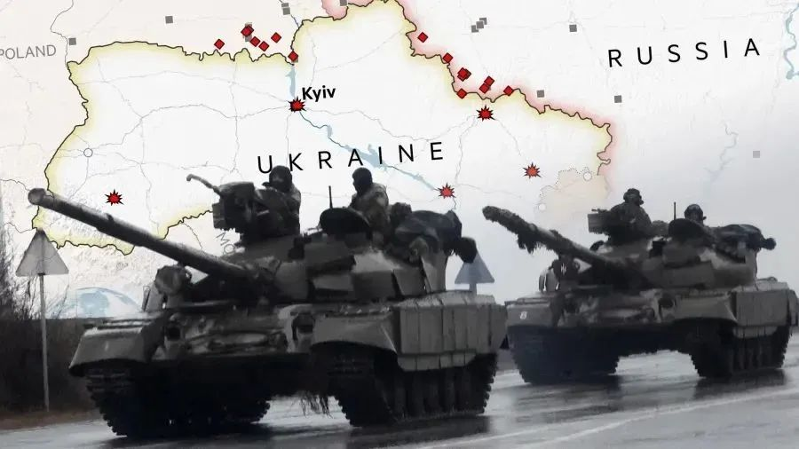

俄罗斯说的话，北约不听，北约说的话，俄罗斯也不听。曾经在俄乌两头吃的土耳其，也慢慢倒向了乌克兰。现在，真正能和俄罗斯进行有效沟通的大国，只有中国了。

中国说的话，俄罗斯不一定听，但至少能递上话。对俄罗斯的未来，在已经失去欧洲市场的情况下，中国已经成为俄罗斯最大的能源出口地。有些话，中国说了，俄罗斯可能不爱听，但也不得不听。

**所谓俄乌和谈，就一定是双方在某种程度上的妥协。乌克兰要有所妥协，俄罗斯也要有所妥协。**可现在，俄乌双方都不断加码，外人说的话根本没人听，只是一味地干仗，互相把对方往死里干。

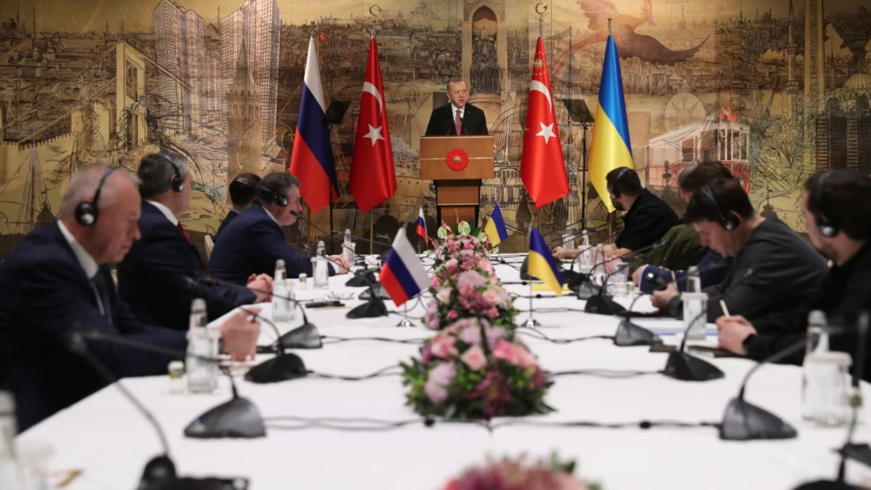

在这时候，能说上话的中国就显得格外重要了。

队长说过，**2023年将是俄乌战争的关键一年。**别看中国一直保持中立，但中立不代表完全不参与俄乌战事。中国可以作为调停方之一，在俄乌战争分出胜负的时候，为俄乌战争的结束提供一把和谈的椅子，也可以去充当传声筒。

泽连斯基需要为俄乌战争的结束，提前铺垫，不管是拉拢中国，还是让中国给俄罗斯递话，乌克兰都不能忽视中国的存在。

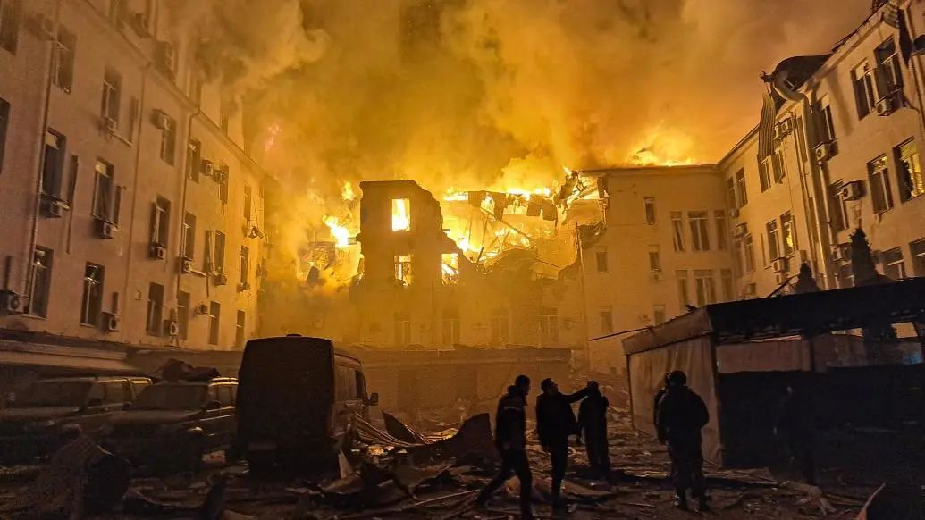

这便是一个核大国无形的影响力。

中国不选边站队，可俄乌都需要确保中国不倒向对方。对俄罗斯而言，只要乌东战争不停，北约就抽不出手来对付中国，中国就能继续积蓄力量。

俄乌战争给我们最大的教训不是俄军信息化改革的失败，也不是北约武器技术的先进，而是：国家实力才是终极正义。

**你实力不行，你干啥都不对。**

**发展才是硬道理。**

**图片源自网络**





**关注公众号：**

**有理儿有面**

**理   性｜   揭   秘｜   探   讨**







### 精选留言

用户设置不下载评论